【税制改正＆社会保障セミナー開催のご案内】
主催：新潟商工会議所

～今回の税制改正の目玉である法人税関係と事業承継税制～
「平成30年度税制改正」と「社会保障の持続可能性」

～高齢化時代における社会保障は、今どうなっていて、何が課題なのか～

本セミナーでは、国の将来を見据えた税制改正と社会保障のポイントについてご説明いたします。１つ目は、平成30年度税制改正。今回の改正では、生産性革命の実現のため、賃上げを行う場合に法人税額を軽減する税制を改組したり、ＩｏＴやＡＩを活用して生産性向上を図る投資を促進する税制を創設したりしています。また、企業の事業承継を進めるための大きな改正を行っています。さらに、最近のシェアエコノミーやクラウドソーシングなどの働き方の変化等を踏まえた個人所得課税の見直しも行っています。２つ目は、高齢化が急速に進み社会保障費が増え続ける中、社会保障制度の今の姿や課題について、年金、医療、介護などの各制度も概観しながら、将来の処方箋を探ります。

【 講 座 内 容 】
● ３０年度税制改正の内容
● 「賃上げ投資促進税制」「情報連携投資促進税制」などの法人税改革
● 大改正「事業承継税制」の内容
● 日本の厳しい財政状況
● 各社会保障制度（年金、医療、介護等）の現状と課題のポイント
少子高齢化時代における社会保障の課題と処方箋を考える

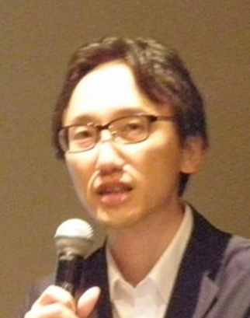
【 講 師 】

財務省主税局 大臣官房企画官
梶野 友樹（かじの ともき）氏

＜プロフィール＞
平成８年東京大学経済学部卒業後、厚生省(現厚労省)に入省
社会保障とりまとめ担当部署室長補佐、副大臣秘書官、年金局政策企画官などを経て、平成27年から財務省主税局勤務。
現在、税制第三課（法人税）担当。

日 時 | 平成３０年 ５月２５日（金）１４：００～１６：００
会 場 | 万代島ビル１１階 ＮＩＣＯプラザ会議室(新潟市中央区万代島5-1 万代島ビル１１階) １３：３０～ 受付開始
参加費 | 無料
定 員 | ６０名(定員になり次第締め切ります)
【申込方法】下記参加申込書に所要事項をご記入の上、ＦＡＸまたはメールにてお申込みください。

【注意事項】
○受講票はお出ししません。 定員超過によりお受けできない場合に限りご連絡いたします。
○欠席する場合は５／２３（水）までにご連絡ください。
○駐車場は有料となります（駐車券のサービスはありません）。

【問合せ先】新潟商工会議所 経営相談課 ( 担当：酒井 ） 〒950-8711新潟市中央区万代島5-1 万代島ビル7F

TEL025-290-4411 FAX025-290-4421 MAIL soudan@niigata-cci.or.jp
新潟商工会議所 経営相談課 行 FAX 025-290-4421 MAIL soudan@niigata-cci.or.jp
＊会員・非会員のどちらかを○で囲んでください。
＊業種は○で囲んでください。
「税制改正＆社会保障セミナー」受講申込書
事業所名 | （ 会員・ 非会員 ） |  |  | 受  講  者  氏  名
事業所  住所 |  |  |  | 受  講  者  氏  名
業種 |  |  |  | 受  講  者  氏  名
ＴＥＬ |  | 従業員数 | 人 | 受  講  者  氏  名
＊ご記入頂いた情報は、商工会議所からの各種連絡・情報提供のために利用するほか、セミナー参加者の実態調査・分析のために利用することがあります。

